**Кукольный театр руками дошколят**

**Технология изготовления игрушек на основе куриного яйца.**

1. Куриное яйцо помыть с мылом.
2. Опустить в сильно солёную, прохладную воду. Выдержать в этой воде 30 – 60 минут.
3. Острым ножом или шилом проделать дырочки с двух противоположных сторон яйца.
4. Выдуть содержимое яйца в посуду.
5. Набрать в яйцо небольшое количество воды и прополоскать внутренние стенки от остатков содержимого яйца, зажав отверстия пальцами.
6. Нарезать бумагу (газетную или туалетную, а лучше гофрированную) полосками шириной в 1см.
7. Развести клей ПВА водой до состояния, разведённого водой молока.
8. Кисточкой смазать поверхность яйца полученным клеем и равномерно наклеить полоски бумаги. Толщина бумажно-клеевого слоя должна быть не менее двух миллиметров.
9. Положить яйцо для просушки на батарею.
10. Высохшее яйцо украсить кусочками ткани, расписать красками, наклеитьнедостающие элементы (ручки, ножки и т. д.).

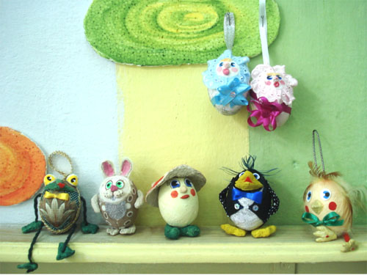

Куклы на основе куриного яйца оригинальны, легки и очень прочные. Такими игрушками можно не только играть, ими можно украсить новогоднюю ёлочку. По этому же способу можно сделать подарочные сувениры. Так как поверхность яйца равномерно оклеена бумагой, его можно расписать красками, наклеить дополнительные элементы (цветочки, картинки, бусинки, бантики и т. д.).

**Технология изготовления игрушек из бумажного теста.**

1. Бумажные салфетки или туалетную бумагу намочить водой.
2. Лишнюю воду отжать, добавить клей ПВА.
3. Сформировать из бумажно-клеевой массы головки для игрушек.
4. Картонный конус обтянуть тонким фетром. Склеить края конуса.
5. Головку кукольного персонажа аккуратно насадить на подготовленный конус (см. ниже приведена схема).
6. После высыхания, головка игрушки разукрашивается акварельными или гуашевыми красками с добавлением клея ПВА.
7. Из картона делается ширма для кукольного настольного представления.
8. В ширме вырезается окно-сцена. Навешивается занавес с внутренней стороны ширмы.
9. Внешняя сторона ширмы разрисовывается гуашевыми красками.

*Схема изготовления настольного кукольного театра с применением бумажного теста.*

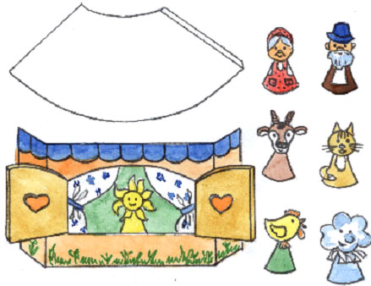

Картонный конус, ширма и игрушки на конусе.

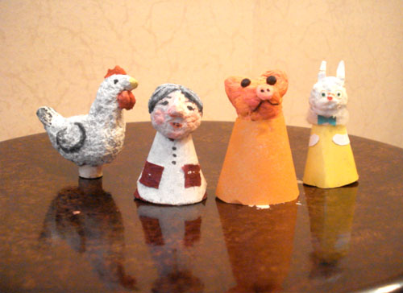

**Технология изготовления игрушек из солёного теста для настольного театра.**

1. Замесить тесто из равных частей муки и соли с добавлением ? части воды.
2. По желанию в готовое тесто можно добавить гуашевые краски, тогда тесто будет цветным, и поделки не придётся разукрашивать.
3. Для объёмной игрушки нужен каркас. Для этого подойдут баночки из-под йогурта, крышки, пробки, футляры “киндер – сюрпризов” и т. д.
4. Наклеивать тесто на каркас тонкими лепёшками, предварительно смазав поверхность каркаса клеем ПВА.
5. Сушить поделки возле батареи.
6. Готовые поделки разукрасить гуашевыми красками с добавлением клея ПВА.
7. Для прочности игрушки покрыть лаком. Игрушки из солёного теста боятся влаги. Поэтому их надо хранить в сухом месте.

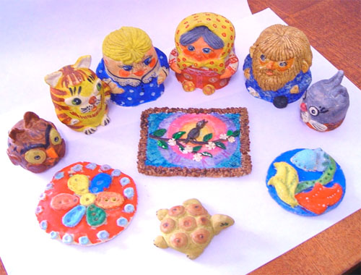

Игрушки и поделки из теста.

**Технология изготовления верховых кукол с применением газет и ваты.**

1. Скомкать газету, придав ей форму шара.
2. Из полоски плотной бумаги шириной 5 см., длиной 20 см. свернуть трубочку по диаметру пальца ребёнка, зафиксировать клеем ПВА.
3. Вставить трубочку в газетный шар, зафиксировать клеем ПВА.
4. Небольшие пласты ваты смачивать в сваренном мучном клейстере, слегка отжав вату, наложить их на газетный шар. Таким образом нужно обклеить весь шар.
5. Из небольших кусочков ваты, смоченных в клейстере, сформировать глаза, нос, губы и приклеить их к голове будущей куклы (обклеенный ватой газетный шар).
6. Просушить сделанную голову игрушки.
7. Покрасить головку белой гуашью с добавлением клея ПВА.
8. Разукрасить гуашевыми красками лицо куклы.
9. Из ниток, ваты, бумажных полосок или старой магнитофонной ленты сделать волосы, приклеив их на голову куклы.
10. По размеру детской руки сшить перчатку (корпус) с тремя пальчиками. Диаметр указательного пальца равен диаметру трубочки.
11. Вставить трубочку в незашитый палец перчатки, зафиксировать соединение клеем.
12. Сшить для куклы наряд, одеть сверху перчатки.

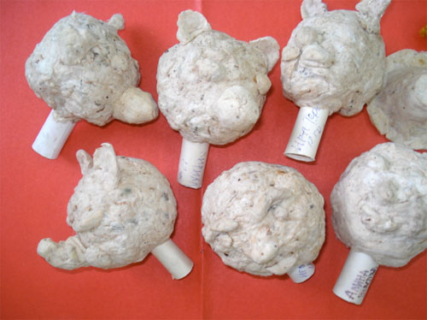

Головки кукол готовы к росписи.

Игрушка, умеющая двигать руками, головой, воспринимается детьми, как живое существо. Ребёнок разговаривает с куклой, отвечает на её вопросы, выполняет её поручения. Кукла приходит на помощь в конфликтных ситуациях между детьми, прививает хорошие манеры поведения.

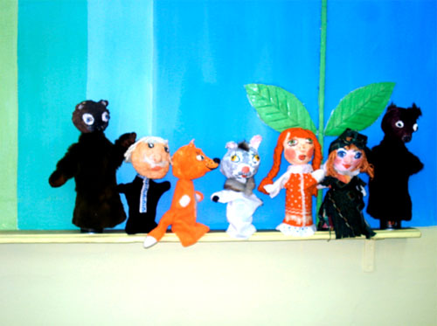

Игрушки готовы к представлению.

**Изготовление головки-маски для пальчикового театра.**

Пальчиковый театр – начальная ступенька к более сложным формам кукольного театра с верховыми куклами.

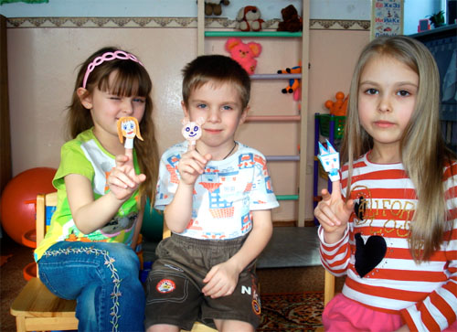

Дети выполняют упражнения для развития моторики кисти руки.

Прежде чем ребёнок наденет кукольную перчатку на руку и сможет управлять ею, должно пройти не одно занятие по развитию моторики кисти руки. Только на первый взгляд кажется, что очень легко управлять куклой из-за ширмы. Первое время дети не могут манипулировать игрушкой, и у них очень быстро устают руки.

И здесь на помощь приходят головки-маски персонажей сказки, нарисованные детьми.

Эти маски послужат эскизами для дальнейшего изготовления головы куклы. Уже на эскизе видно, какой будет конечный результат.

1. Предложить детям нарисовать голову понравившегося персонажа сказки на 1/4 альбомного листа.
2. Вырезать голову персонажа.
3. Наклеить на колечко из бумаги диаметром равным толщине указательного пальца ребёнка.
4. Готовую бумажную головку ребёнок одевает на указательный палец и с помощью нехитрых упражнений учится управлять своими пальчиками.
5. Для этой же цели могут пригодиться колпачки-головки, которые легко сделать из пробок от разных небольших ёмкостей – зубной пасты, духов и т. д.
6. Из самоклеющейся бумаги вырезать глаза, нос, губы и приклеить все детали к колпачку.

**Изготовление головок для конкурса юного визажиста.**

1. У пластиковых бутылок, имеющих своеобразную конфигурацию “голова, шея, туловище” срезать верхнюю часть – головку.
2. Покрасить внутреннюю поверхность срезанной верхней части бутылки белой гуашью с добавлением клея ПВА.
3. Предложить юным визажистам придумать для головки название причёски и макияж.
4. Приготовить разный материал – нитки, вату, стружки, полоски бумаги, старую магнитофонную ленту и т. д. – это для изготовления волос.
5. Лицо игрушке можно нарисовать цветными маркерами или детали лица вылепить из пластилина.
6. Если к головке прикрепить кусок ткани или платок, - получится кукла, с которой ребёнок может дефилировать по импровизируемому подиуму.

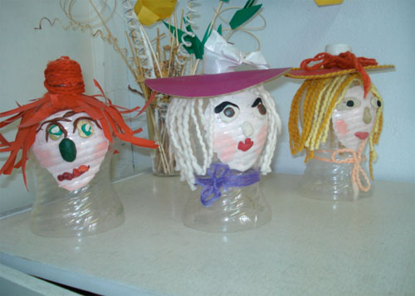

**Изготовление кукол на основе пластиковых бутылок.**

Из пластиковых бутылок, имеющих конфигурацию “голова-шея-туловище” можно сделать кукол для театра моды.

1. В пластиковой бутылке, чуть ниже тонкой части (шеи) делается небольшой надрез – 5см.
2. Через надрез, с помощью кисточки, белой гуашью с добавлением клея ПВА разукрашивается внутренняя поверхность головы будущей куклы.
3. Можно обойтись без надреза, если головку обклеить тонкой бумагой (салфетки, туалетная бумага) с помощью клея ПВА.
4. Лицо куклы можно нарисовать маркерами, а можно вылепить из пластилина или бумажно-клеевой массы.
5. Из бумаги, ниток, ваты, магнитофонной ленты сделать причёску для куклы.
6. С помощью взрослых смастерить наряд. Он может быть из ткани, гофрированной бумаги, целлофана, фантиков и т. д.
7. К шее куклы прикрепить петельку из тесьмы, с помощью которой кукла вешается на шею ребёнка.
8. Придумать название наряда.

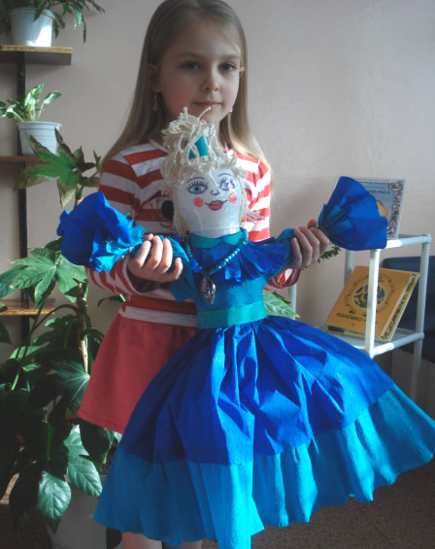

Фото с куклой в наряде “Шум ветерка”.

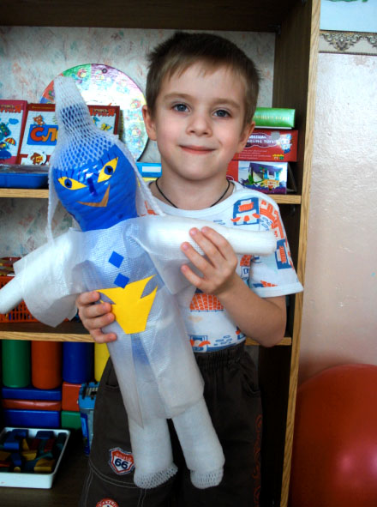

Фото с куклой “Инопланетянин”